СПРАВКА  
 по проведению недели « Информатики и ИКТ»  
 в МБОУ « Ишхой-Юртовская СШ имени Абдулмежидова М.Д.»

Сроки проведения неделя « Информатики и ИКТ» с 18.11.20 - 23.11.20г

Цели недели:   
* Способствовать повышению интереса к изучению информатики;  
* углубление и расширение учебного материала;   
* расширение кругозора и развитие личностных и творческих качеств личности учащихся;  
* ознакомление детей с историей развития информатики;   
* решение задач повышенной сложности;   
* создание условий для творческого самовыражения учителей и учащихся;  
Проведение предметных декад стало на протяжении нескольких лет хорошей традицией в нашей школе. Появились и традиционные конкурсы и мероприятия, которых ждут как учащиеся, так и учителя.  
Открытие недели.

Неделя началась с выставки книг. Выставку провела библиотекарь Байсуева М.А.  
**1.** Открыта была неделя внеклассной мероприятием по информатике и ИКТ *КВН в 9 классах*, под руководством Байгериевой К.А.. Состав жюри: Макаева Л.М.-зам.дир.по УВР, Эльдарова Р.С-соц.педагог, Дунгуева З.Н.-зам.дир.по ВР, Макаева Н.Х-зам.дир.по ИКТ.

1 место – 9 «а» кл (всего10 членов команды, капитан ком.-Геримханов Т.)

2 место – 9 «б» кл (всего10 членов команды, капитан ком Сайдселимова М.)

Одним из ярких событий этой недели стал традиционный конкурс стен газет между 9-классами. Уже каждый год подряд учащиеся нашей школы демонстрируют свои незаурядные художественные способности и творческий подход в оформлении газет. Организовал конкурс учитель информатики и ИКТ Байгериева К.А.

**2**. Был проведен « Урок- игра» в 10 «А» кл по теме «Счастливый случай» .  
Победители: уч-я команды «Программисты» (Магомадов С.,Израпов А. и.т.д.)  
организовала и провела: Макаева Н.Х.  
**3.** Провела « Открытый урок» в 8 «а» классе учитель информатики Байгериева К.А.  
Следует отметить, что при их проведении использовались современные технологии. Учащиеся узнали много нового и интересного о информатике и его истории.   
**4.** Провели конкурс стихотворений, сочинений, кроссвордов и проектов. Победители конкурса стихов 1 место - ученица 8Б класса Алисханова Д., 2 место - Геримханова Ж, победитель конкурса защиты проектов ученица 11 класса Гайтукаева Ж.

На внеклассных мероприятиях учащиеся почувствовали, что в школе проводится неделя информатики, но и на каждом уроке учитель информатики использовал, чаще чем обычно, занимательные формы или методы работы.

**5.** Завершение недели, выпуск стенгазет. Обучающиеся 7-11 классов выпустили стенгазеты на темы: «Информатика», «Программисты», «Хакеры»

Все мероприятия были проведены.

На всех мероприятиях присутствовали члены администрации: Эльдарова Р.С-соц-педагог, Дунгуева З.Н.-зам.дир.по ВР, Гайтукаев Х.Б.-педагог психолог, Макаева Л.М.-зам.дир.по УВР, Макаева Н.Х-зам.дир.по ИКТ.

Следует особо отметить отличную подготовительную работу учащихся по проведению этих мероприятий.. Всем проводимым мероприятиям предшествовала огромная подготовительная работа.

По итогам недели наиболее отличившиеся классы и учащиеся награждены призами, грамотами.

**Выводы и рекомендации:**

Все проведённые мероприятия вызвали живой интерес у учащихся и способствовали повышению интереса к предмету. Учитель принял активное участие в неделе, информатики, продемонстрировав творческий подход и любовь к своему делу. Важно отметить, что все учителя помогали друг другу при проведении мероприятий. При проведении мероприятий использованы современное оборудование и технологии, практически все мероприятия сопровождались мультимедийными презентациями. Все намеченные цели реализованы в полной мере. По итогам недели был составлен фотоотчет. Обобщить опыт проведения игр и оформить папку с материалами. Разместить итоги недели на школьном сайте. Таким образом, можно сделать вывод, что цели предметной недели достигнуты. Неделя информатики стал настоящим праздником интеллекта и творчества.

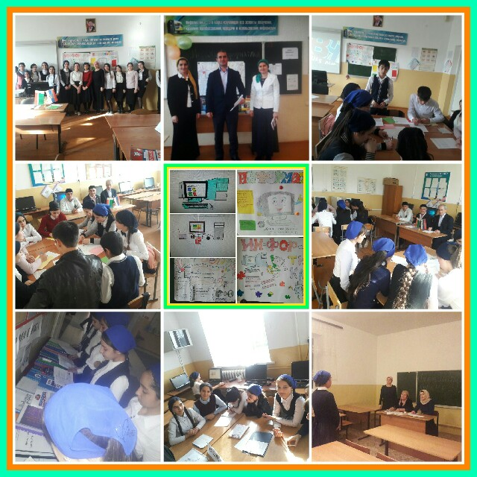

Предметная неделя информатики

МБОУ «Ишхой-Юртовская СШ имени Абдулмежидова М.Д.»

